Saison 2008-2009... Joué lès Tours Escrime... Fédération Française d’Escrime...Joué lès Tours Escrime... Saison 2008-2009
jclandry@club-internet.fr site: http://perso.wanadoo.fr/us-joue.escrime
➔Tireurs FFE :
engagements en ligne sur le site de la FFE
avant le jeudi soir 23h59
➔Tireurs étrangers :
engagements par mail à
jclandry@club-internet.fr

Joué lès Tours - Dimanche 11 janvier 2009
➔Tireurs FFE :
engagements en ligne sur le site de la FFE
avant le jeudi soir 23h59
➔Tireurs étrangers :
engagements par mail à
jclandry@club-internet.fr

Tournoi Inter Régional Fleuret - Open -17ème édition
Benjamins (1996/1997) et Pupilles surclassés (1998/1999)
Individuel - Hommes et Dames.
(épreuve comptant pour le classement de la Ligue Région Centre)

Gymnase du Morier
rue Paul Louis Courier 37300 Joué lès Tours

Tél du Maître d’Armes, Cyrille Bellet : 06 84 46 37 78
Téléphone de la salle : 02 47 53 71 17 (du Mardi au Vendredi de 18h30 à 20h et le jour de la compétition)
➔ Suivi des résultats en direct sur : http://jlt-escrime.ifrance.com

➔Accès : Direction : Joué lès Tours Centre. Prendre devant la Mairie, l’avenue Victor Hugo et suivre la direction Gymnase du Morier
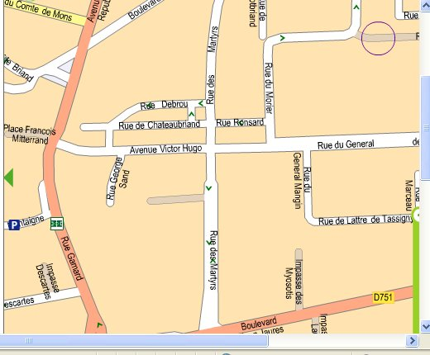

Gymnase du Morier
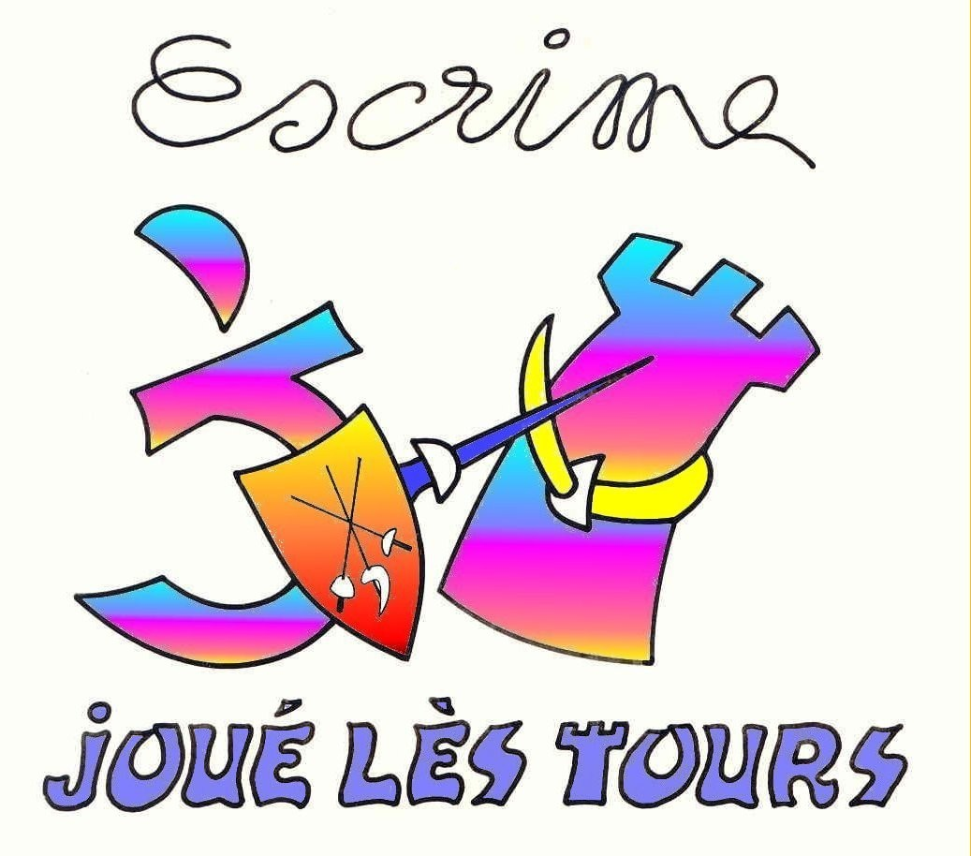

➔Formule: 1 tour de poule de 6/7 tireurs par poule sans éliminé (Les organisateurs se réservent le droit de modifier la formule en fonction du nombre de tireurs).

Engagement : * 6 Euros
* Pas de frais d’engagement pour les clubs venant de l’extérieur du territoire français. Les frais d’hébergement (1 nuit sur la base d’un forfait de 35 euros par chambre de 3 personnes) seront remboursés par le club de Joué, sur justificatif. La réservation est à faire par vos soins à l’hôtel 1ère classe T :0892 707 211 ; F : 0247 678 737 tours.joue@premiereclasse.fr

➔Hommes: Appel: 8h30 Scratch: 8h45 Début: 9h Finale: 16h30

➔Dames: Appel: 10h15 Scratch: 10h30 Début: 10h45 Finale: 16h30

Années Palmarès Trophée H Trophée D
1993 Dreux Benjamin (Meung/Loire) Souchaux Sophie (Joué lès Tours) Joué lès Tours
1994 Vaur Jérémie (Bourgueil) Wattiau Lucie (Joué lès Tours) Bourgueil
1995 Gicquel Thomas (Tours EAT) Gastou Aude (Tours Cetec) Tours Cetec
1996 Souesme Pierre (St Denis de l’Hôtel) Landry Noémie (Joué lès Tours) Meung/Loire
1997 Morlot Rémi (Bourges CJM) Lefesté Julie (Bourges CJM) Bourges CJM
1998 Lecalvé Johan (Meung/Loire) Desnoues Blandine (St Jean de la Ruelle) Meung/Loire
1999 Gavin Guillaume (St Doulchard) Rocheteau Camille (Joué lès Tours) Meung/Loire Joué lès Tours
2000 Gavin Guillaume (St Doulchard) Rocheteau Camille (Joué lès Tours) St Malo Joué lès Tours
2001 Cojan Yann (St Doulchard) Gouget Mélanie (Joué lès Tours) St Malo Joué lès Tours
2002 Guerin Jules (St Denis de l’Hôtel) Le Barbier Herveline (Lisieux) Joué lès Tours Meung/Loire
2003 Papillault Maxime (Van Oeveren) Grondin Freda (Châteauroux) Van Oeveren Meung/Loire
2004 Lecocq Hans (Charlerroi, Belgique) Jegu Elodie (Mennecy) Paris Cep Meung/loire
2005 Lehoux Corentin (Tours Beffroi) Leroy Cassandra (Châteauroux) St Denis de l’Hôtel Meung/Loire
2006 Théry Benjamin (Meung/Loire) Morisco Camille (St Denis de l’Hôtel) Angers St Denis de l’Hôtel
2007 Castanie Corentin (St Germain en Laye) Touchet Ambre (Châteauroux) St Germain en Laye Châteauroux
2008 Beteni Florian (Meung sur Loire) Frouard Noémie (Clermont Ferrand) Meung / Loire Meung / Loire

➔ Engagements : Pour les tireurs licenciés FFE, les engagements doivent se faire exclusivement en ligne sur le site de la FFE. avant le jeudi 23h59 , conformément à la nouvelle réglementation.
Pour les tireurs étrangers, les engagements sont à envoyer par mail à : jclandry@club-internet.fr
➔ Règlement : les épreuves se dérouleront selon les modalités fixées par la FFE.
 Nouveau : En cas d’absence de tireurs d’un club engagés à l’épreuve, les responsables du club ou à défaut les autres tireurs présents doivent s’acquitter des frais d’engagement correspondant à la totalité des tireurs engagés par le club, sous peine de se voir exclure de la compétition. Dans le cas où tous les tireurs engagés sont absents, le droit pour le club de participer à la prochaine compétition fédérale est conditionné par la justification du paiement des droits d’engagement entre les mains du club organisateur. Décision FFE du 29/03/08 .En cas se contestation le tireur doit être en mesure de justifier de son identité, auprès du Directoire technique, sous peine d’exclusion de l’épreuve.
- La tenue 350 N avec sous veste 800N et le matériel doivent être réglementaires. Fleuret électrique lame 2, poignée droite obligatoire.
- Longueur de la piste : 10 m. La passe avant est interdite. Poules en 4 touches. Tableau en 8 touches.
➔Arbitrage: A partir de 4 tireurs (hommes et dames confondus) chaque club est tenu de présenter 1 arbitre. Art.3/A.3 FFE Arbitrage.
- Repas offert + Indemnités: Départemental et Formation R: 25 Euros; Régional et Formation N: 40 Euros ; National et Formation I: 55 Euros
- Seuls les tireurs concernés, arbitres et organisateurs seront autorisés sur les pistes.
➔ ➔ Les règles de courtoisie (commission des éducateurs) devront être respectées.
- Tous les tireurs attendant leur tour, ainsi que l’entraîneur ou son représentant, devront rester en bout de piste.
- Le Directoire Technique nommé au début de l’épreuve tranchera sans appel les cas non prévus au présent règlement
- Le fait de participer à la compétition implique de respecter le présent règlement.
➔ Préparation du fichier pour la gestion informatique : Frédéric Maintier et/ou Annie Dimouro
➔ Résultats : envoyés aux clubs participants, à la FFE, à Escrime info, sur le site du club.
➔ Récompenses : Aux huit premiers Tireurs Hommes et Dames; Au premier pupille Homme et Dame; Aux trois premiers étrangers H et D
Trophée meilleur club Hommes classé sur 3 tireurs; Trophée meilleur club Dames classé sur 3 tireurs ;

Les Maîtres d’Armes, Cyrille Bellet et Bertrand Garreaud les Prévôts, Alexandra Albrecht et Jessica De Morais Le Président, Jean Claude Landry.

 L’an dernier: participation de 41 Tireurs ( 30 Benjamins, 11 Benjamines ) 11 clubs

Nos Partenaires
Ville de Joué lès Tours, Conseil Général 37, DDJS37, Conseil Régional du Centre, FFE/Crédit Coopératif, CDE37, Ligue d’Escrime du Centre, Etanchéité TRAFOR,
CREDIT MUTUEL Joué , Droguerie LOISEAU TOURAINE, Mécanique CAPAIL, Outillage LDM, Prieur Sports, A²a37 Location, Restaurant Le Noble Joué

➔ Hôtels à Joué lès Tours :
(1) hôtel 1ère classe Ave du lac des Bretonnières 0892 707 211 tours.joue@premiereclasse.fr , (2) hôtel Gril Campanile** Ave du lac des Bretonnières 02 47 67 24 89 tours.joue@campanile.fr , (3) hôtel Gril du Lac** Ave du lac des Bretonnières 02 47 67 37 87 reservation@grilldulac.com , (4) hôtel Ariane** Ave du lac des Bretonnières 02 47 67 67 60 hotel.ariane@wanadoo.fr , Hôtels, (5) hôtel B&B 188 Bd J Jaurès 02 47 68 23 23, (6) hôtel Chantepie** 6 rue Poincarré 02 47 53 06 09 chantepi@wanadoo.fr , (7) hôtel Chéops** 75 Bd J Jaurès 02 47 67 72 72 hotel.cheops@wanadoo.fr , (8) hôtel de la Gare 31 rue des Martyrs 02 47 67 05 41, (9) hôtel l’Escurial** 4 rue Branly 02 47 53 60 00 info@hotelescurial.com , (10) hôtel du Parc** 17 Bd de Chinon 02 47 25 15 38
Pour plus d’infos sur les hôtels consultez le site de l’office du tourisme http://perso.orange.fr/otsijoulestours mail : officetourismejouelestours@wanadoo.fr

